V Poličce dne 19. 2. 2016
Vypracoval: Bc. Eva Vymětalová

Projekt:

Revitalizace kostela
sv. Jakuba Většího v Poličce
s rodnou světničkou Bohuslava Martinů

D4-01
Část 2: Digitalizace a propagace

INVESTOR:
Římskokatolická farnost – děkanství Polička
Náměstí Bohuslava Martinů 1, 572 01 Polička

Digitalizace projektu

Výstupy digitalizace – propagace

Digitální infokiosek ve vestibulu kostela
- Barevný, dotykový panel, fullHD rozlišení, minimální úhlopříčka 21 palců
- HW pro bezproblémový běh prezentace
- SW pro bezpečné prohlížení obsahu
- Zpracovaná prezentace z dodaných a pořízených dat, o historii kostela, B. Martinů,
a revitalizaci. Fotogalerie z kostela a expozice.
- Obsahově shodná prezentace bude také dostupná na webových stránkách (viz 1.2.2)
- Česká a anglická jazyková mutace (včetně překladu).
- Viz obrazová příloha
- Umístění infokiosku:
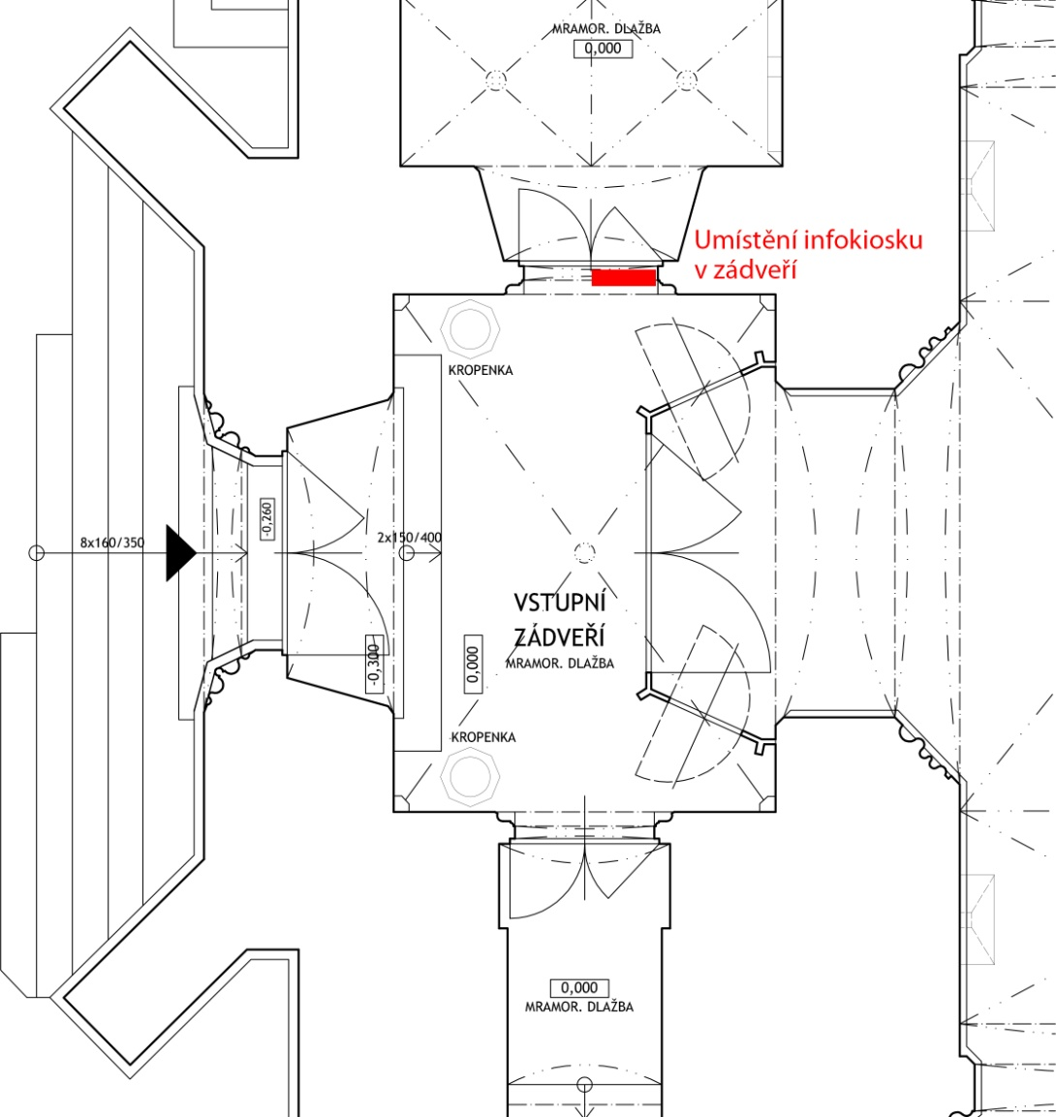

Webové stránky revitalizace.
- Vytvoření webových stránek napojených na farní webové stránky informující
o projektu a jeho průběhu a finální prezentaci.
- Doména 3. řádu pod farnospolicka.cz (např. kostel.farnostpolicka.cz)
- Možné využití CMS farnosti, případně opensource (např. Wordpress)
- Viz obrazová příloha

Letáky
- Grafická příprava letáku o kostele v jeho opravené podobě a historii, formát minimálně skládané DL (z formátu A4). Česká a anglický jazyková mutace.
- Tisk letáků v nákladu 20 000 ks v české verzi, 5 000 ks v anglické verzi. Papír v gramáži minimálně 115 g/m²
- Viz obrazová příloha

Pohlednice
- Grafická příprava pohlednic formátu A6, A5 a DL, celkem 8 variant
- Tisk pohlednic v souhrnném nákladu 4 000 ks. Standardní pohlednicové provedení.
- Viz obrazová příloha

Propagační roll-up poutače
- Grafický návrh a výroba roll-up poutačů, šíře min. 85 cm.
- 1 ks česká verze o kostele
- 1 ks anglická verze o kostele
- 1 ks česko/anglická verze o B. Martinů a rodné světničce
- Viz obrazová příloha

Propagační cedule
- na hradě Svojanov – digitální tisk s laminací, plocha 1,5 m², podklad „dibond“, dřevěný stojan včetně instalace.
- V obci Lezník – odpočívadlo na konci obce, digitální tisk s laminací, plocha 2 m², podklad „dibond“, včetně instalace
- V Poličce, u autobusového nádraží, digitální tisk s laminací, plocha 1,5 m², podklad „dibond“, montáž na zeď.
- „Bořiny“ u Poličky – polep autobusové zastávky, digitální tisk s laminací, plocha 2 m², včetně instalace

Obrazová příloha

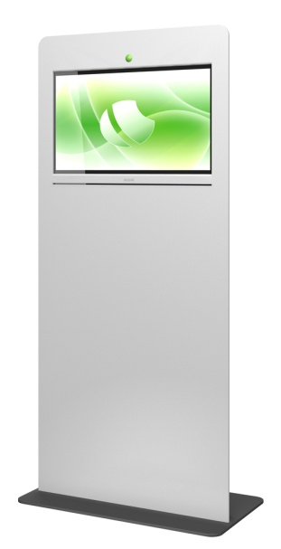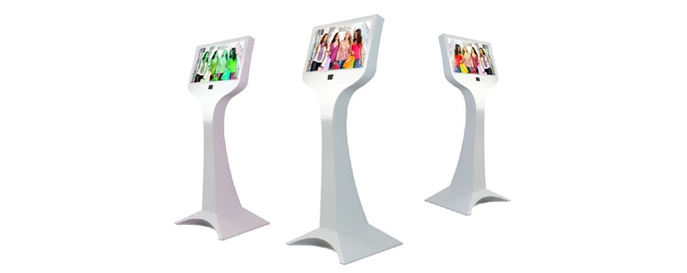
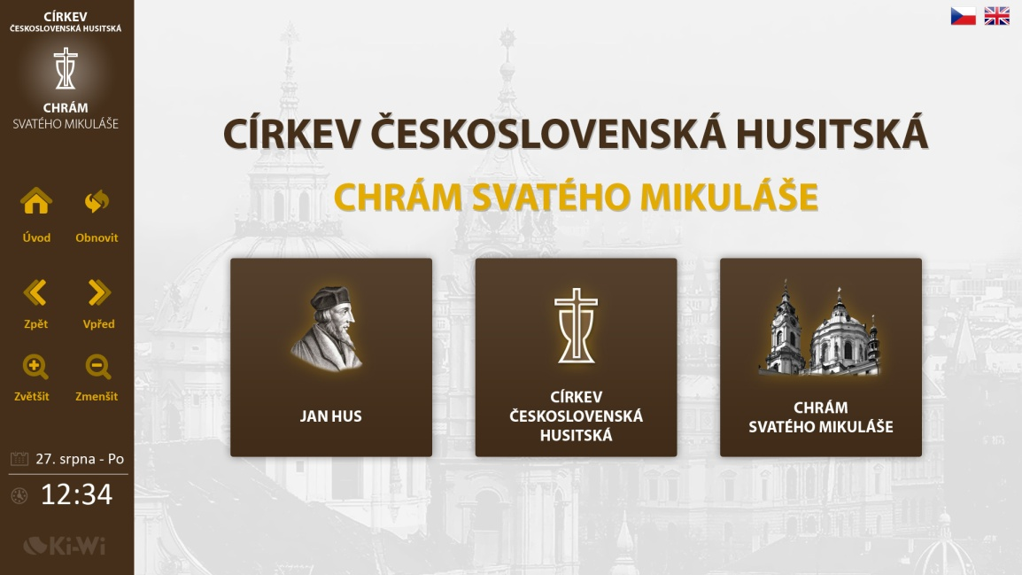

1.1.1 – příklady digitálních infokiosků a obsažené prezentace

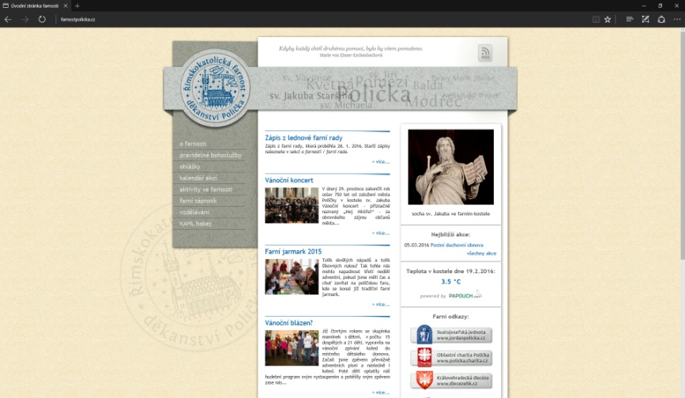
1.1.2 – současná podoba webových stránek farnosti

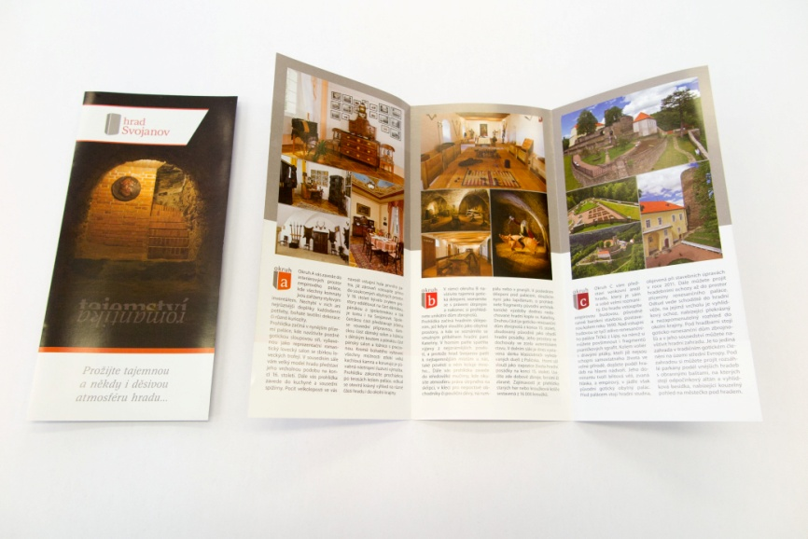
1.1.3 – příklad propagačních letáků kulturní instituce

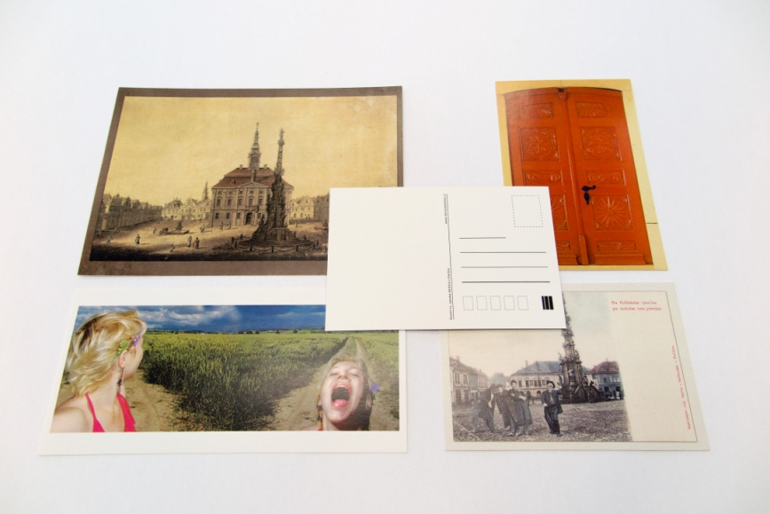
1.1.4 – příklad různých formátů pohlednic
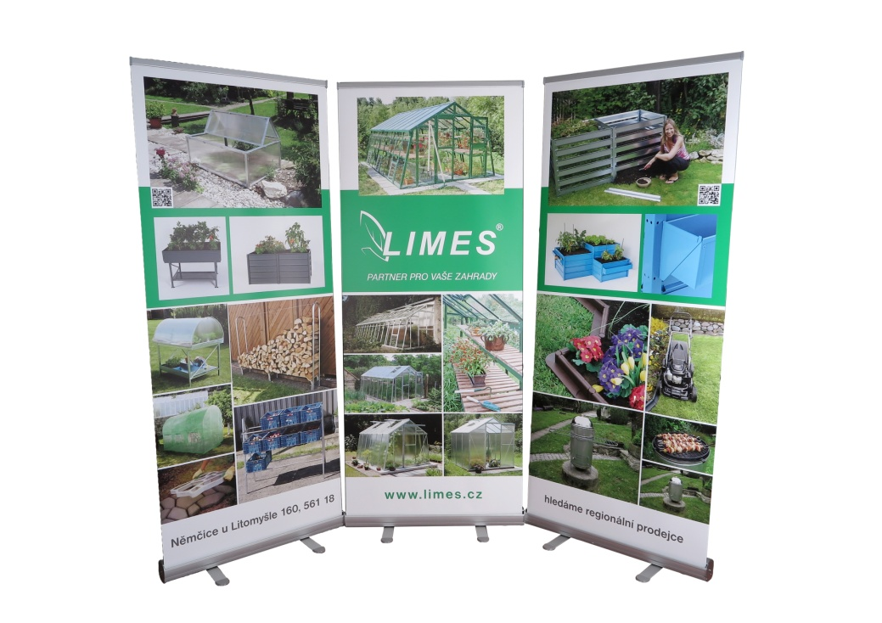
1.1.5 – příklad propagačních roll-up poutačů

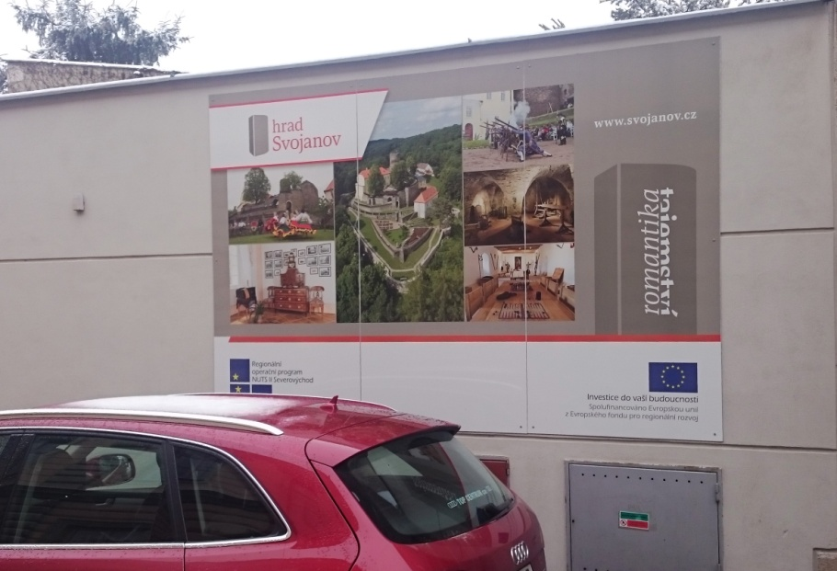
1.1.6 –příklad propagačních cedulí

………………………………………………………………………..
Eva Vymětalová

